ПРОТОКОЛ

заседания общественной комиссии для обсуждения и проведения  
контроля за реализацией проекта муниципальной программы «Формирование современной городской среды на территории

городского округа ЗАТО Сибирский» на 2024 год

ЗАТО Сибирский 30.01.2024

Комиссия в составе:

|  |  |  |
| --- | --- | --- |
| Цалябин В.А. | - | заместитель Главы Администрации. |
| Члены комиссии: |  | |
| Андреева И.С. | - | председатель Совета женщин при Администрации ЗАТО Сибирский; депутат Совета депутатов ЗАТО Сибирский |
| Борик Е.В. | - | директор МБУ «Единая служба по благоустройству и содержанию объектов муниципальной собственности; |
| Исмаилова Т.В. | - | начальник управления по строительству и архитектуре, ЖКХ и транспорту Администрации ЗАТО Сибирский; |
| Колесникова О.А. | - | представитель краевого Союза женщин, представитель Регионального отделения общероссийского народного фронта в Алтайском крае; |
| Степанищева М.С. | - | член ВПП «Единая Россия»; |
| Яковлева О.В. | - | председатель Совета многоквартирного дома, расположенного по адресу: ЗАТО Сибирский, ул. Победы д. 1. |

ПОВЕСТКА ДНЯ:

1. Использование экономии бюджетных средств, полученной в результате осуществления закупок.
2. Выбор общественных территорий для проведения голосования по отбору общественных территорий, подлежащих благоустройству в 2025 году в рамках регионального проекта «Формирование комфортной городской среды.
3. Утверждение графика заседания общественной комиссии.
4. Рассмотрение и утверждение дизайн-проектов благоустройства общественных территорий.
5. Использование экономии бюджетных средств, полученной в результате осуществления закупок.

Исмаилова Т.В.:

Проведены конкурсные процедуры по выбору подрядчика на выполнение работ по благоустройству общественных территорий в 2024 году. Стоимость работ на выполнение работ по обустройству многофункциональной спортивной площадки, прилегающей к ул. Кедровая, 12а в ЗАТО Сибирский составила 8 177 430,03 руб. Стоимость работ на выполнение работ по благоустройству пешеходной зоны по ул. Строителей в ЗАТО Сибирский - 1 755 555,55 руб. Экономия денежных средств после заключения муниципальных контрактов составила 1 238 731,60 руб.

Пешеходная зона по ул. Строителей состоит из существующих тротуаров и заканчивается на пешеходном переходе по ул. Строителей. Предлагаю продолжить существующий тротуар для удобства движения пешеходов по направлению к многоквартирным домам.

Также благоустроенные общественные территории нуждаются в обеспечении сохранности данных объектов, поэтому считаю, что необходимо установить камеры видеонаблюдения на обеих общественных территориях.

Предлагаю сэкономленные средства в объеме направить на выполнение следующих работ:

- установка камер видеонаблюдения;

- устройство дополнительного тротуара.

Цалябин В.А.: У кого есть еще предложения, дополнения?

Предложения отсутствуют.

Предлагаю согласовать использование экономии бюджетных средств на установку камер видеонаблюдения и устройство дополнительного тротуара.

За - 7, против - 0, воздержалось - 0.

Решение принято единогласно.

2. Выбор общественных территорий для проведения голосования по отбору общественных территорий, подлежащих благоустройству в 2025 году в рамках регионального проекта «Формирование комфортной городской среды».

Исмаилова Т.В.: Какие будут предложения?

Колесникова О.А.: на территории ЗАТО Сибирский в районе домов по ул. Кедровой №№ 10,13,15,12 отсутствует многофункциональная детская игровая площадка на искусственном покрытии. Предлагаю в рамках данного проекта благоустроить детскую игровую площадку на искусственном покрытии на участке между городской больницей и домом по ул. Кедровая, 10.

Степанищева М.С.: зоны отдыха у населения также пользуются популярностью. Зоны отдыха предлагаю разместить на территориях по следующим адресам: ул. Кедровая, 11 и ул. Победы, 2.

Долотов В.В.: предлагаю устроить на территории скейт-парк по адресу: ул. Кедровая, 6; также необходимо продолжить работу по благоустройству пешеходных зон и в рамках этого благоустроить пешеходную зону: ул. 40 лет РВСН, 3 – ул. 40 лет РВСН, 15.

Исмаилова Т.В.: Есть еще предложения? Нет. Предлагаю вынести на общественное голосование перечень общественных территорий, которые планируется благоустроить в 2025 году:

1. Обустройство игровой площадки, прилегающей к улице Кедровая, 10

2. Благоустройство зоны отдыха по адресу: ул. Кедровая, 11 корп. 1,2

3. Благоустройство пешеходной зоны: ул. 40 лет РВСН, 3 – ул. 40 лет РВСН, 15

4. Обустройство скейт-парка по адресу: ул. Кедровая, 6

5. Благоустройство зоны отдыха по адресу: ул. Победы, 2

За - 7, против - 0, воздержалось - 0.

Решение принято единогласно.

Комиссия решила:

Утвердить перечень общественных территорий, для проведения голосования по отбору общественных территорий, подлежащих благоустройству в 2025 году в рамках регионального проекта «Формирование комфортной городской среды»:

1. Обустройство игровой площадки, прилегающей к улице Кедровая, 10

2. Благоустройство зоны отдыха по адресу: ул. Кедровая, 11 корп. 1,2

3. Благоустройство пешеходной зоны: ул. 40 лет РВСН, 3 – ул. 40 лет РВСН, 15

4. Обустройство скейт-парка по адресу: ул. Кедровая, 6

5. Благоустройство зоны отдыха по адресу: ул. Победы, 2

3. Утверждение графика заседания общественной комиссии.

Исмаилова Т.В.:

В соответствии с постановлением Правительства Российской Федерации от 10.02.2017 № 169 в информационно-телекоммуникационной сети «Интернет» должны быть размещены графики заседания общественной комиссии. Предлагаю рассмотреть и утвердить график заседания общественной комиссии в количестве 1 раза в квартал, и при необходимости – внеочередные заседания.

Степанищева М.С.: У кого есть еще предложения, дополнения?

Предложения отсутствуют.

Предлагаю утвердить график заседания общественной комиссии в количестве 1 раза в квартал, и при необходимости – внеочередные заседания.

За - 6, против - 0, воздержалось - 0.

Решение принято единогласно.

Комиссия решила:

Утвердить график заседания общественной комиссии (прилагается).

1. Рассмотрение и утверждение дизайн-проектов благоустройства общественных территорий.

Исмаилова Т.В.: довела комиссии, что по результатам проведенных электронных аукционов определены подрядные организации выполнения работ по благоустройству общественных территорий, благоустраиваемых в 2024 году.

Необходимо рассмотреть и утвердить дизайн-проекты благоустройства общественных территорий.

Долотов В.В.: предложил членам комиссии рассмотреть дизайн-проекты благоустройства многофункциональной спортивной площадки, прилегающей к ул. Кедровая, 12а и пешеходной зоны по ул. Строителей.

Дизайн-проект обустройства многофункциональной спортивной площадки, прилегающей к ул. Кедровая, 12а предусматривает выполнение следующих видов работ: 1) устройство основания в соответствии с дизайн-проектом; 2) монтаж освещения; 3) установка ограждения; 4) установка спортивного оборудования.

Дизайн-проект благоустройства пешеходной зоны по ул. Строителей предусматривает выполнение следующих видов работ: 1) ремонт тротуаров; 2) установка лавочек и урн; 3) озеленение.

Долотов В.В.: У кого есть предложения?

Предложения отсутствуют.

Предлагаю утвердить дизайн-проект благоустройства общественных территорий, благоустраиваемых в 2024 году.

За - 6, против - 0, воздержалось - 0.

Решение принято единогласно.

Комиссия решила:

Утвердить дизайн-проекты благоустройства общественных территорий, благоустраиваемых в 2024 году (приложение 2,3).

Председатель комиссии Цалябин В.А.

Секретарь Исмаилова Т.В.

Приложение 1

**График заседания общественной комиссии для обсуждения и проведения**

**контроля за реализацией проекта муниципальной программы «Формирование современной городской среды на территории**

**городского округа ЗАТО Сибирский»**

|  |  |  |
| --- | --- | --- |
| Мероприятие | Ответственные исполнители | Срок исполнения |
| Очередное заседание общественной комиссии | Управление по строительству и архитектуре, ЖКХ и транспорту (Т.В. Исмаилова) | 1 раз в квартал |
| Внеочередное заседание общественной комиссии | Управление по строительству и архитектуре, ЖКХ и транспорту (Т.В. Исмаилова) | по необходимости |

Приложение 2

**Дизайн-проект**

**обустройства многофункциональной спортивной площадки, прилегающей к ул. Кедровая, 12а**

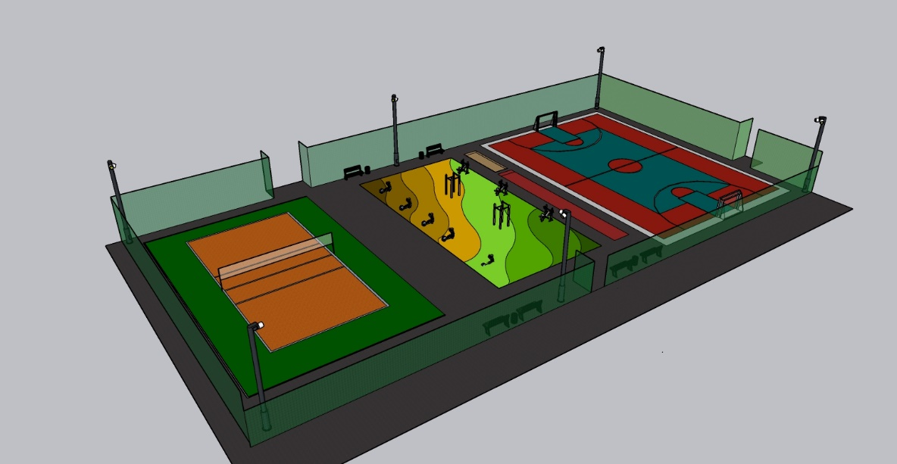

Приложение 3

**Дизайн-проект**

**благоустройства пешеходной зоны по ул. Строителей**

